Индивидуальный план по вероятности и статистике
на 3 четверть
7 класс

 | Задание | Форма аттестации | Дата и время сдачи | Отметка
 | Домашнее задание за 3 четверть | Предоставить тетрадь с выполненными письменно д/з учителю | В часы консультаций | Без отметки  Является допуском к написанию контрольных, проверочных работ и собеседованию
 | Проверочная работа по теме «Граф, вершина, ребро. Представление задачи с помощью графа»  Проверочная работа по теме «Гистограммы» | Выполняется письменно в классе в присутствии учителя |  | Выставляется на дату проведения работы

Отметка за аттестационный период корректируется при выполнении индивидуального плана
План считается выполненным, если выполнены все пункты плана (п.п.1-3) на отметку «3» и выше.

Демоверсия проверочной работы по теме «Гистограммы»

Результаты измерения пульса у 50 обследованных:
70; 75; 63; 64; 72; 77; 80; 85; 79; 64; 63; 60; 55; 56; 58; 58; 73; 72; 65; 65; 66; 68; 69; 66; 68; 70; 75; 63; 64; 72; 77; 80; 85; 79; 64; 63; 60; 55; 56; 58; 58; 73; 72; 65; 65; 66; 68; 69; 66; 68.
Указания к работе:
Заполните все ячейки таблицы. Если значение попадает на границу двух интервалов, можно отнести его к любому из них - это вопрос договорённости. Вы будете относить граничное значение к "левому" интервалу. Например, значение 65 включите в интервал 60-65. Результаты соберите в таблицу.
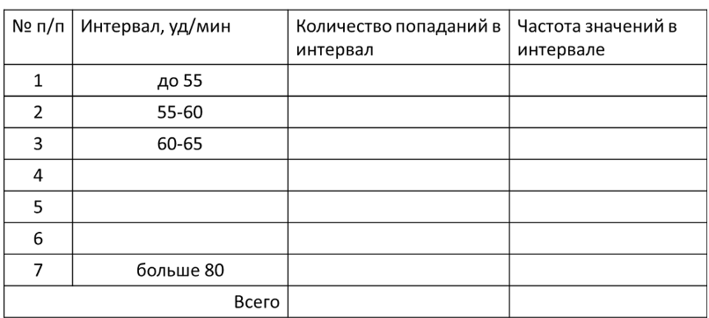
По данным из таблицы постройте гистограмму

Демоверсия контроьной работы по теме « Граф, вершина, ребро. Представление задачи с помощью графа»

- Сколько вершин и рёбер у графа, представленного на рисунке?
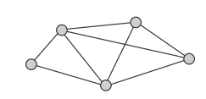

- В стране Цифромании есть 7 городов с названиями 1, 2, 3, 4, 5, 6, 7. Руководство страны сообщило, что организует железнодорожное сообщение между городами в том и только в том случае, если двузначное число, составленное из цифр-названий этих городов, делится на 3. Постройте граф, соответствующий проекту железнодорожного сообщения между городами Цифромании.

- На рисунке представлено генеалогическое дерево Ивана, где отмечены одни мужчины. Кем доводится Ивану Анатолий?
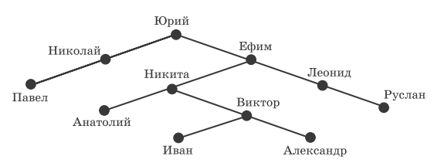

- На рисунке — схема дорог, связывающих города А, Б, В, Г, Д, Е, Ж и К. По каждой дороге можно двигаться только в одном направлении, указанном стрелкой. Сколько существует различных путей из города А в город К?

